智能会议签到与出勤分析系统 可行性分析报告
项目名称：基于深度学习的企业智能会议签到与出勤分析系统 (Smart Meeting Vision System)
文档版本：v1.2.0
适用课程：软件工程项目训练 (南京工程学院 软件工程232)
分析方法：5W2H 分析模型 (What, Why, Who, Where, When, How, How much) + GB/T 8567-2006 规范
编写时间：2026-09-02

5W2H 可行性分析全景图
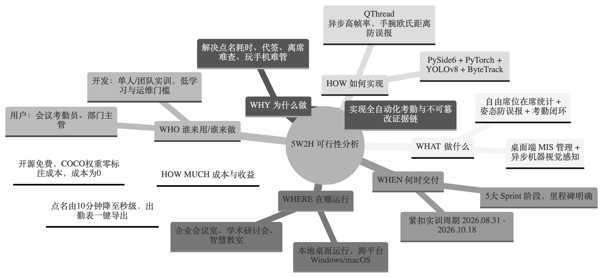

1. WHAT —— 我们要构建一个什么样的系统？（功能与范围可行性）
问题 1.1：系统的核心产品定位与交付形态是什么？
回答：系统定位为一套面向企事业单位及学术研讨场景的轻量级现代桌面客户端软件。采用“传统桌面 MIS 业务管理 + 异步 PyTorch/YOLO/ByteTrack 视觉感知”一体化架构，非纯算法实验 Demo，而是具备完整业务流的产品级软件。
问题 1.2：系统交付的核心功能边界包含哪些？
回答：
视频源接入与切换：支持物理 USB 摄像头、本地 MP4 文件及内置演示基准包；
自由席位在席感知：YOLO 目标检测结合 ByteTrack 分配动态 TrackingID，统计连续在席时长；
分心行为防误报判定：YOLOv8-Pose 提取手腕关节点，计算手-机尺度归一化欧氏距离（区分桌上平放与手持玩手机）；
工位区域与离席检测：支持动态划定 SeatZone 工位并执行 15 帧时序防抖离席判定；
业务闭环与报表导出：SQLite 零配置存储，违规自动截取高清红框快照，一键导出内嵌超链接的标准 Excel (.xlsx) 考勤报表。
可行性结论：功能边界清晰收敛，架构已完成 ADR 裁剪（彻底剔除高复杂度的人脸识别底库），功能与范围完全可行。

2. WHY —— 为什么必须开发该系统？（必要性与价值可行性）
问题 2.1：传统会议考勤模式存在哪些难以解决的业务痛点？
回答：
人工点名低效：每次会议占用 5~10 分钟逐一点名，影响会议紧凑度；
代签与冒签漏洞：纸质签到表或打卡机无法防范替签与代打卡；
中途离席难以监管：自由入座场景下，人员中途溜会、长时间离席无法客观留痕；
消极参会缺乏证据：低头玩手机等分心行为缺乏客观、不可篡改的证据链；
报表整理耗时繁琐：会后人事/考勤员需人工录入 Excel 并计算出勤率。
问题 2.2：本系统能带来哪些不可替代的业务与工程价值？
回答：系统实现“进场即识别、在席即统计、分心即抓拍、会后即出表”的全流程自动化，不仅大幅降低企业管理成本，更作为软件工程项目训练的标杆案例，具备极高的教学考核与展示价值。
可行性结论：业务痛点真实明确，需求迫切，投入产出比极高，立项必要性完全可行。

3. WHO —— 目标用户是谁？谁来开发与维护？（人员与组织可行性）
问题 3.1：最终使用系统的用户是谁？对他们有何技能要求？
回答：
会议考勤员/管理员：负责新建会议、导入名单、启动监控与微调状态。系统提供一键化操作，零 AI 专业知识门槛；
部门主管/参会人员：查阅出勤看板、通过快照核验违规、查阅导出的 Excel 报表。
问题 3.2：开发团队的能力与资源能否支撑项目顺利完成？
回答：项目基于标准 Python 生态，选用的 PySide6、PyTorch、OpenCV 均有完善的中文社区文档与现成 API 支持。经过软件工程课程前期的技术专题培训，开发者完全具备编码、调试与测试能力。
可行性结论：用户操作极其友好，开发者技术栈高度匹配，人员与组织完全可行。

4. WHERE —— 系统在什么环境运行？应用在哪些场景？（运行与场景可行性）
问题 4.1：系统支持在何种软硬件环境下运行？
回答：
操作系统：原生支持 macOS (Apple Silicon / Intel) 与 Windows 10/11，跨平台免编译；
硬件要求：普通办公笔记本电脑（Intel i5 / Apple M系列芯片 / 8GB 内存），无需配备昂贵的专用 GPU 服务器；
外设适配：免驱动支持各类笔记本内置摄像头与通用 USB 1080P 摄像头。
问题 4.2：系统的典型应用物理场景有哪些？
回答：企业日常例会室、学术报告厅、高校多媒体教室、智慧研讨室等自由就座环境。
可行性结论：运行环境要求低，单机免服务器依赖，运行与场景完全可行。

5. WHEN —— 何时实施与交付？进度能否按期受控？（时间与进度可行性）
问题 5.1：项目的总体开发周期如何规划？
回答：划分为 5 个 Sprint 敏捷冲刺阶段：
阶段一 (8.31-9.04)：需求工程、可行性分析与 ADR 架构基线；
阶段二 (9.07-9.08)：PySide6 现代 UI 骨架与 QThread 异步视频流水线；
阶段三 (9.09-9.15)：YOLOv8s + ByteTrack 追踪引擎与姿态防误报算法；
阶段四 (9.16-9.20)：违规证据抓拍落盘、数据大屏与 Excel 报表导出；
阶段五 (10.12-10.18)：PyInstaller 独立打包、系统脱机演示演练与项目答辩。
问题 5.2：是否存在工期滞后风险？如何保障按时交付？
回答：通过在前期果断裁剪人脸识别底库、免除自标数据集训练，将开发工作量压缩在可控范围内，并在阶段四与阶段五预留充分的缓冲排错期。
可行性结论：时间排期科学合理，里程碑节点明确，时间与进度完全可行。

6. HOW —— 系统如何技术实现？核心难点如何攻关？（技术可行性）
问题 6.1：如何保证深度学习高负载推理时 UI 界面丝滑不卡顿？
回答：采用 QThread 异步工作线程架构，将 OpenCV 视频解码与 PyTorch 张量推理全部放入独立后台线程，通过 Qt 线程安全的信号槽（Signals & Slots）机制向 UI 传递渲染帧与统计元数据，确保界面维持 60 FPS 高响应度。
问题 6.2：如何解决“手机平放桌面”导致的严重玩手机误报？
回答：引入 YOLOv8-Pose 17 人体关键点模型，提取参会人员左右手腕坐标（Left/Right Wrist），计算手腕与手机边界框中心的尺度归一化欧氏距离 ${Dist}_{norm}$：
${Dist}_{norm}<0.20$：判定为“手持玩手机”，触发报警与抓拍；
${Dist}_{norm}≥0.20$：判定为“手机平放桌面”，状态为正常在席，零误报。
问题 6.3：如何解决自由席位无固定工位的人员时序在席统计？
回答：集成 Ultralytics 原生 ByteTrack 算法，通过卡尔曼滤波和深度关联为每个物理个体分配时序连续的 TrackingID（如 #1, #2），并结合 15 帧时序防抖状态机，实现高鲁棒性的在席与离席感知。
问题 6.4：数据如何持久化与报表导出？
回答：采用轻量级内嵌式 SQLite 数据库 存储会议、人员与违规流水；结合 Pandas / OpenPyXL 一键生成格式标准的 .xlsx 报表，内嵌高清快照本地超链接。
可行性结论：核心技术难点均有经过验证的确定性算法与工程解法，技术实现完全可行。

7. HOW MUCH —— 项目投入成本与产出收益是多少？（经济可行性）
问题 7.1：项目开发与运行的各项直接成本是多少？
回答：
软件采购与授权费用：选用开源框架（PySide6, PyTorch, Ultralytics, OpenCV, Pandas, SQLite），成本为 0 元；
数据采集与标注费用：复用 MS COCO 官方预训练权重与开源学术测试集，成本为 0 元；
算力与硬件设备费用：复用现有开发电脑与普通摄像头，无需租赁云 GPU 实例，成本为 0 元。
问题 7.2：项目落地带来的综合经济与效能收益如何？
回答：
人工时间节省：单场会议点名由 10 分钟压缩至秒级，考勤统计制表时间节省 95% 以上；
管理效益：客观证据链杜绝代签冒签，显著提升组织会议纪律与执行力。
可行性结论：零资金门槛，高价值回报，经济可行性极佳。

8. 合规与法律可行性 (Legal & Ethical Feasibility)
开源协议合规：所有第三方库（LGPL/MIT/Apache 2.0）均遵循商业与学术免费许可，无侵权争议。
数据与隐私安全：主动裁剪人脸特征库采集（符合《个人信息保护法》），数据纯本地 SQLite 存储，不连接外部云端，违规快照本地受控。

9. 5W2H 可行性综合评审结论
经过 5W2H 七个维度的系统剖析，本项目在目标界定(What)、必要价值(Why)、人员匹配(Who)、环境适配(Where)、工期排期(When)、技术攻关(How) 与 成本效益(How much) 上均表现出高度的可行性与工程确定性，完全符合软件工程实训立项与开发标准，准予全面实施。

